**中介机构操作手册**

**一、中介机构入库**

1，进入宣汉中介超市门户网站：<http://www.xhxzjcs.com/> ，若已注册账号和密码则直接点击登录（登录->中介机构/项目业主登陆）；若没有注册，则打开后网站后点击注册：

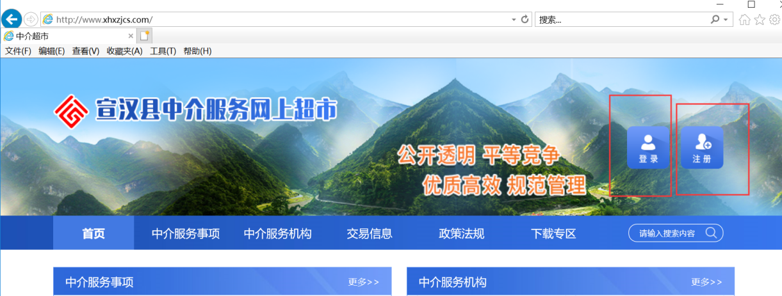

2，在注册页面录入登录名、密码、单位名称、申报人、联系电话、用户类型（用户类型不可选错），完成无误后，输入验证码，立即注册：

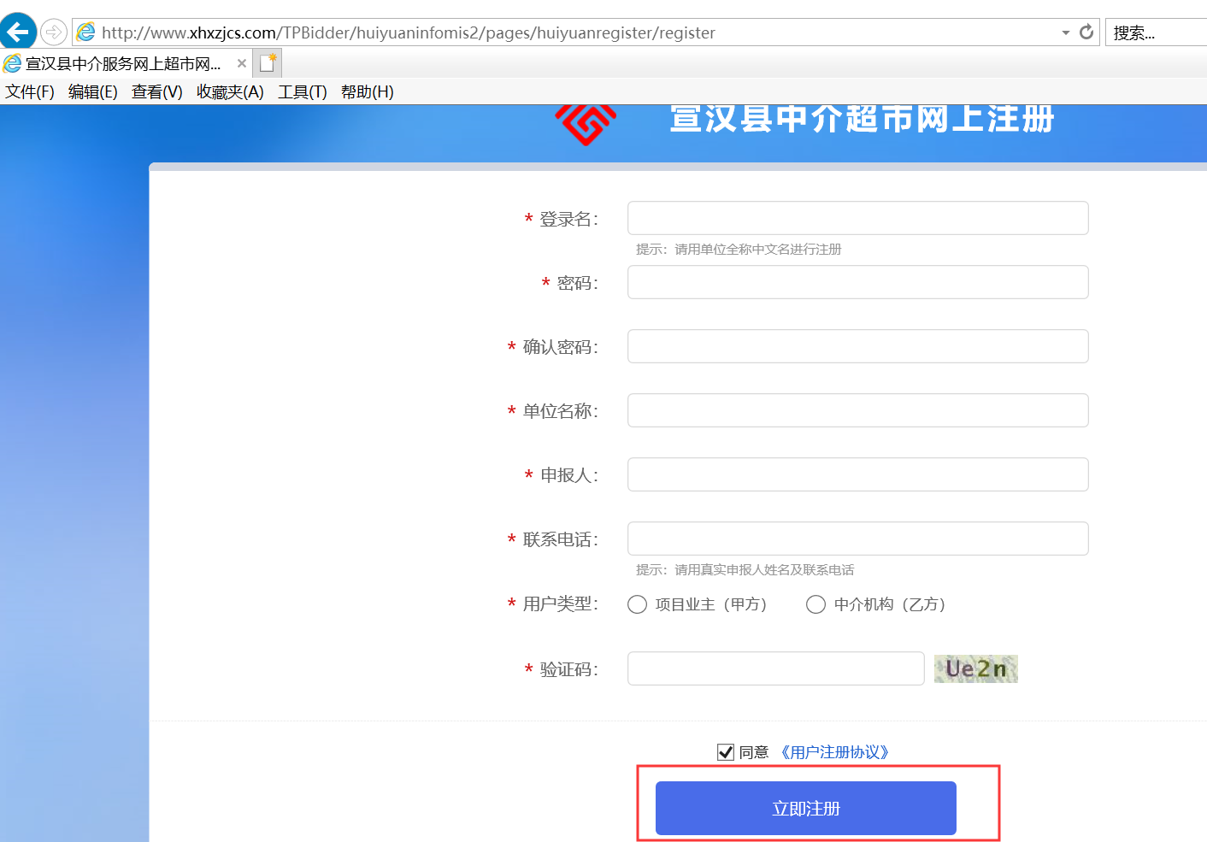

3，注册成功后，点击“立即登陆”（图1），进入系统，提示临时库状态（图2），确定后完善基本信息即可：

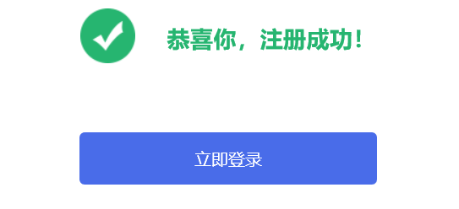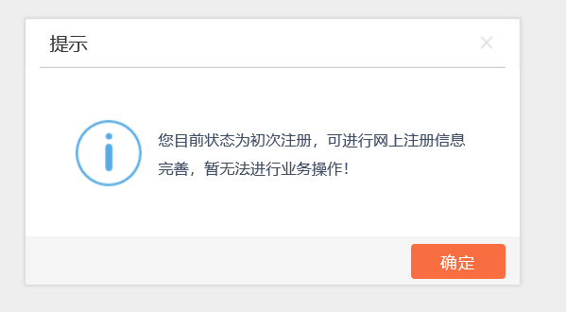

图1 图2

4，进入系统后，页面仅显示出“我的信息”，须将基本信息完善且确认通过后，即可展示出业务信息：

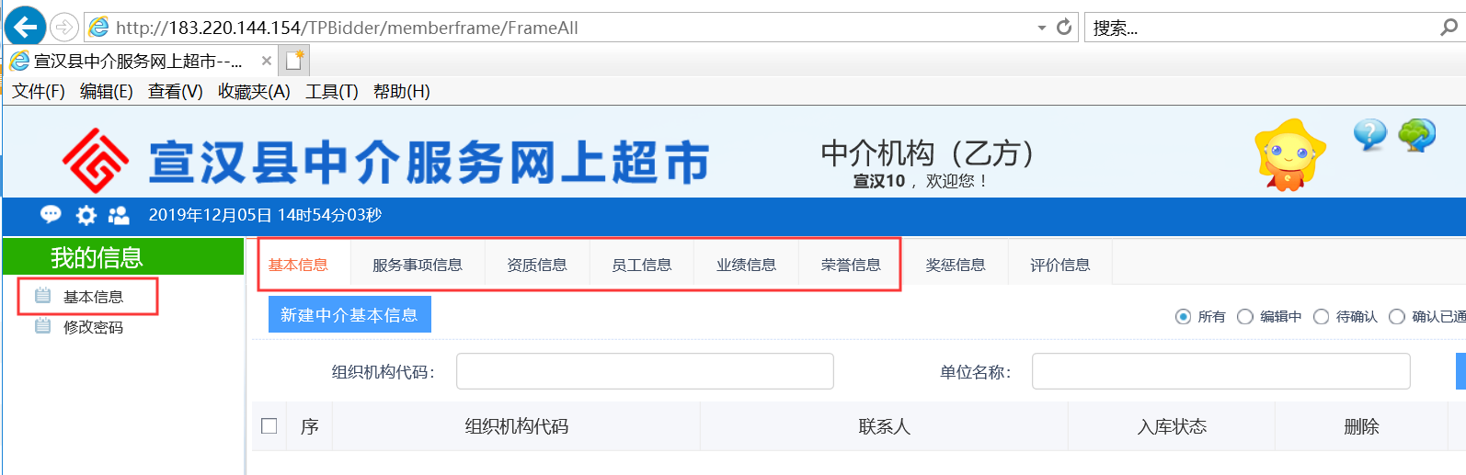

A 基本信息：根据页面提示完善所有的信息，并上传【营业执照扫描件】、【纳税证明材料】、【缴纳社保证明材料】，且【联系人】和【联系人电话】一定真实有效（联系人电话将接听随机选取中选语音确认，并接收短信通知）。基本信息提交后直接被通过；

B 服务事项信息：新增中介服务事项，选择符合中介机构的中介服务事项，并填写中介服务事项对应的营业范围**（经营范围属于项目业主选择中介机构的关键信息，请将可执业经营范围关键字分开并分别新增录入）**，提交后，由对应主管部门确认；

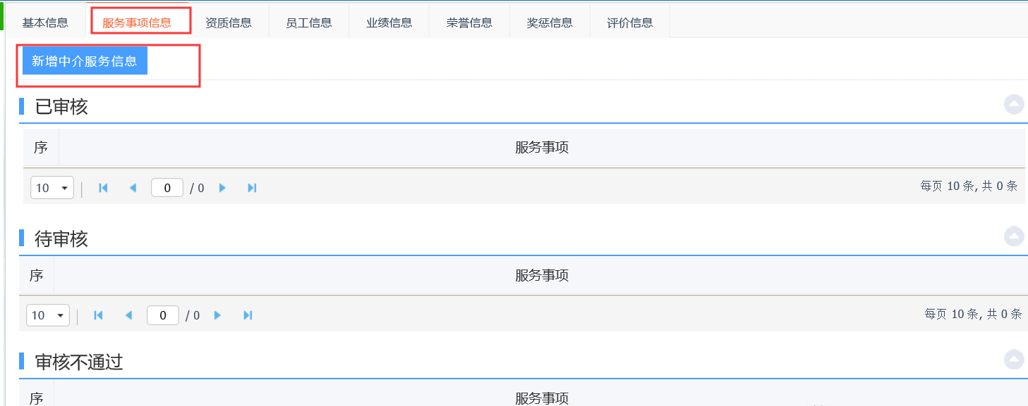

C 资质信息：新增页面，正确录入单位的资质信息，并关联对应的中介服务事项**（中介机构资质的所有信息属于项目业主选择中介机构的关键信息）**，提交后，主管部门确认；

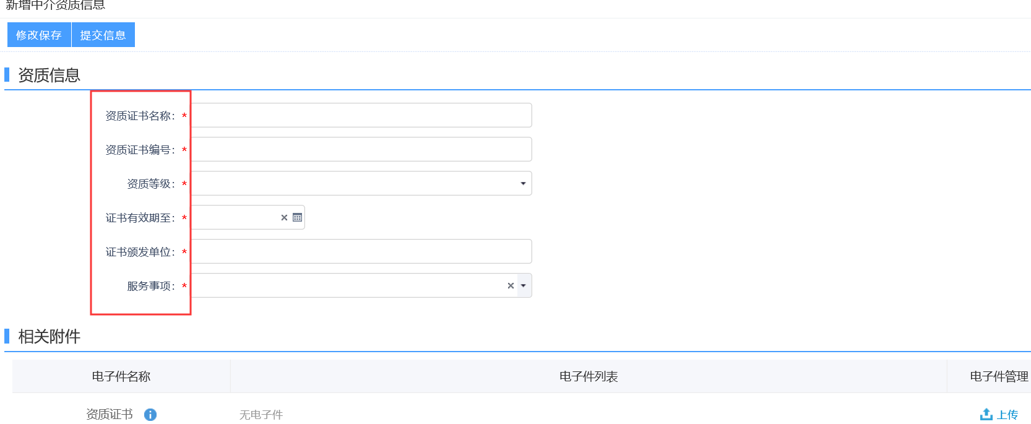

D 员工信息：将符合条件的员工信息录入系统并关联对应的中介服务事项**（中介机构从业人员资格的所有信息属于项目业主选择中介机构的关键信息）**，一名人员信息只能在一个中介机构录入，如需在其他中介机构中录入，必须删除当前中介机构中的该人员信息；提交后，对应主管部门对资料进行确认；

注：如员工被拉入黑名单，则必须等黑名单时效过后才可再继续参与项目；

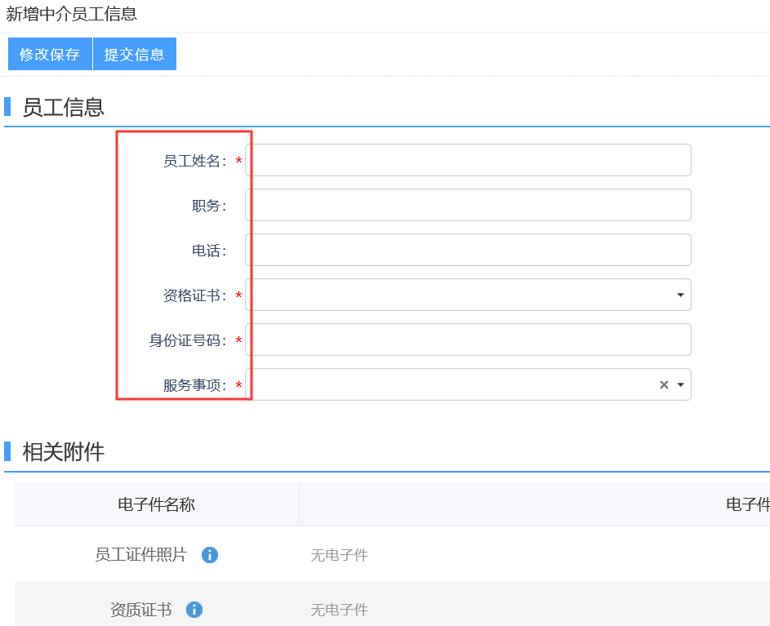

E 业绩信息：该项录入中介机构的相关业绩并关联对应的中介服务事项，包括在本中介超市产生或者场外的其他业绩，都可真实有效的录入；提交后，自动通过；

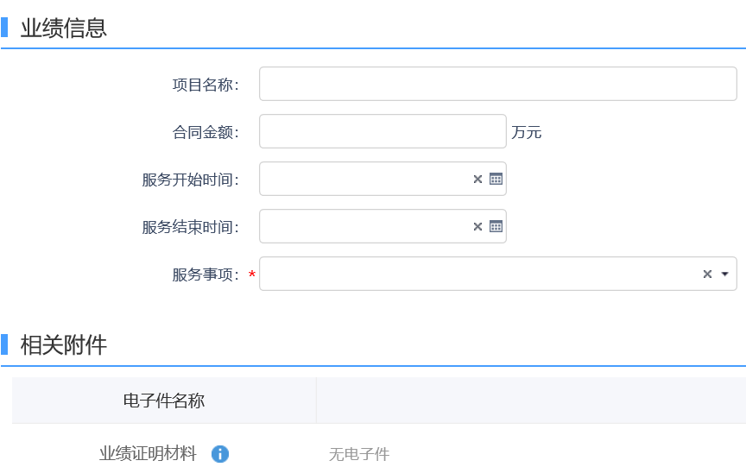

F 荣誉信息：录入企业相关的所获荣誉证书等信息并关联对应的中介服务事项，提交后自动通过；

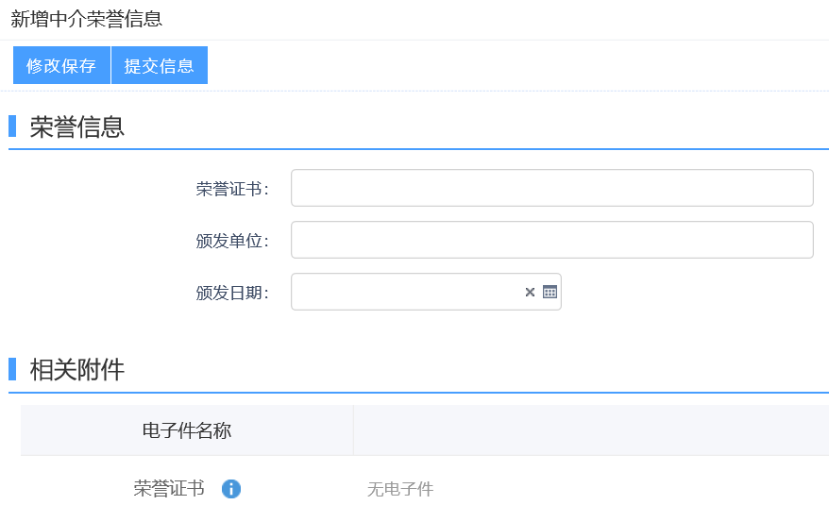

以上所有信息必须真实有效，提交后如需主管部门确认的，则在审核通过前显示【待确认】，确认通过后则显示【确认已通过】，且确认信息确认通过后即可查看到【中介业务管理】菜单：

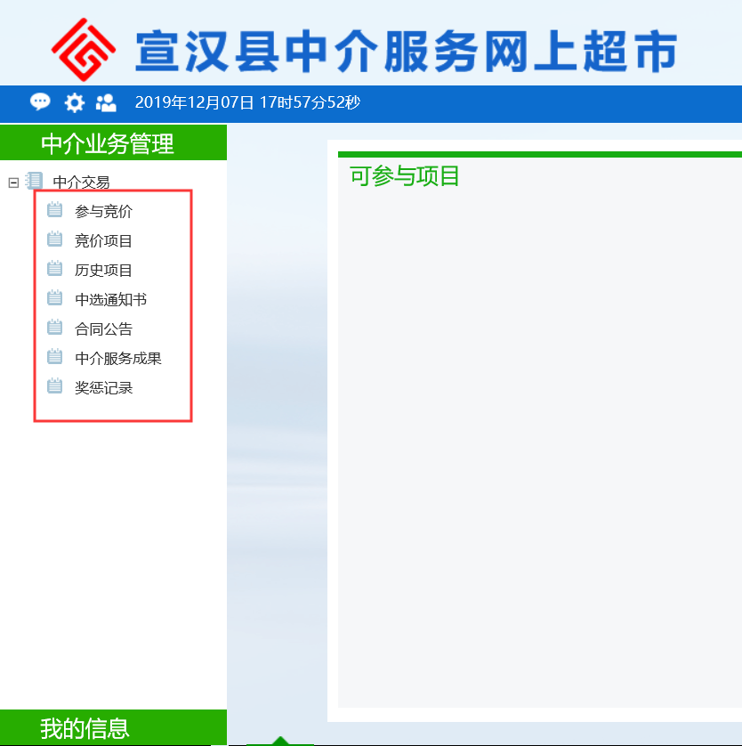

**二、关键信息**

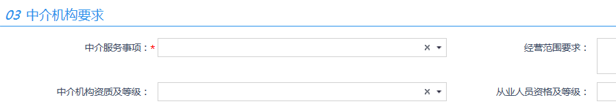

中介服务事项，经营范围要求，中介机构资质及等级、从业人员资格及等级属于项目业主选择中介机构的关键信息，请务必录入，请按要求录入，请关联相对应的中介服务事项，否者抓取不到数据。

**三、中介机构参与项目**

1，随机选取项目：中介机构不需要点击参与，符合条件的且审核通过的中介机构会自动被纳入到随机选取列表；

网上竞价项目：符合条件的中介机构会在【中介业务管理】的【参与竞价】看到对应的项目，点击【我要参与】->【提交参与信息】即可，如需查看参与的项目，则将【未参与】切换到【已参与】：

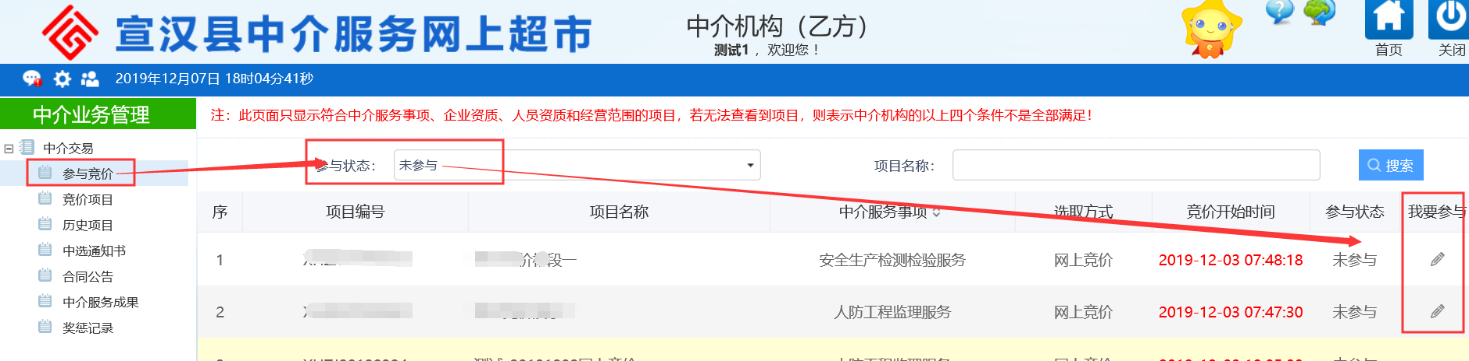

2，竞价时间到后，在【竞价项目】切换竞价状态到【竞价中】，点击【操作】即可参与竞价：

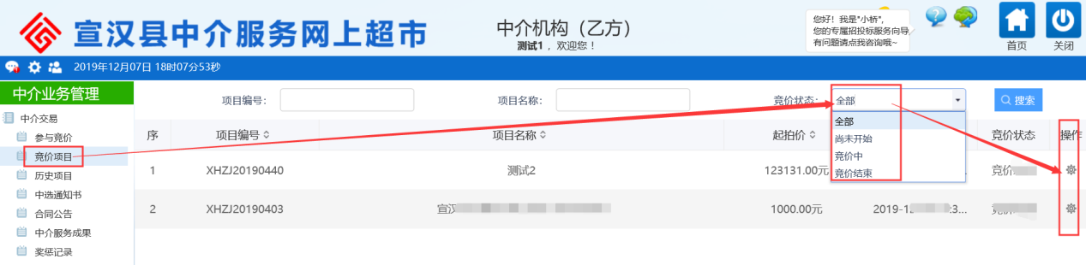

1. 随机选取或者网上竞价的中选结果，会通过网站的【中选结果公示】公布。如中选，则可以在中选通知书发布后，在【中选通知书】菜单查看并打印：

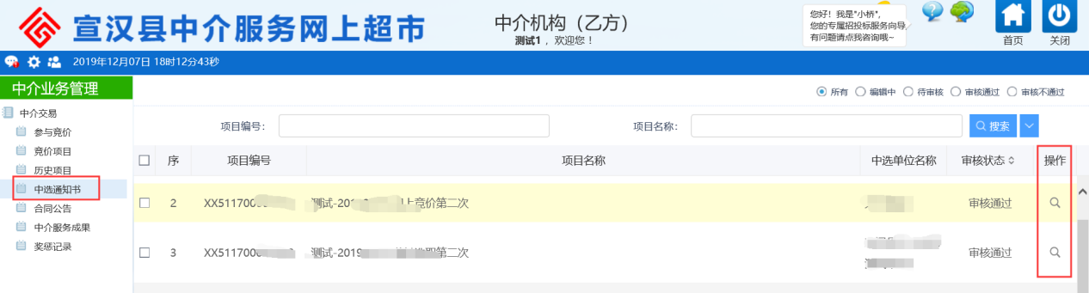

1. 中选后，由业主单位发起上传合同文件，并根据项目公告发布时选择的线上/线下签订方式，进行选择合同的签订；
2. 合同签订后，中介机构需按时保质完成中介服务成果，并点击【中介服务成果】上传服务成果，且由项目业主确定。